Игі іс еріктілердің қолында
Еріктілер қызметі – дегеніміз, мұқтаж адамдарға риясыз, ерікті көмек көрсету, қалтқысыз қолдау көрсетуге бағытталған адам қызметінің ерекше үлгісі». Сонымен, «Ерікті» (ағылшын тілінен аударғанда volunteer – «өзі тіленіп жұмыс істеуші») – мұқтаж адамдардың немесе жалпы қоғамның мүддесінде тегін, ерікті түрде еңбек ететін адам. Еріктілердің халықаралық белгісі – қызыл V әрпі.

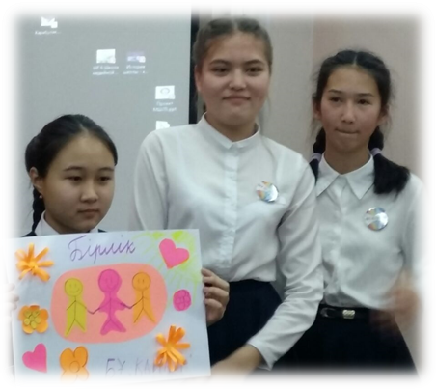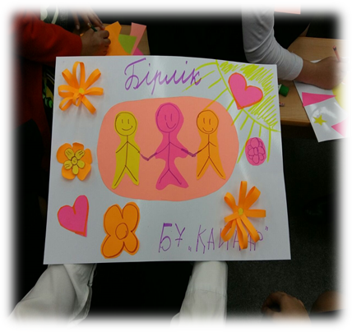
«Ерікті» немесе «өзі тіленіп жұмыс істеуші» терминдері өткен ғасырдағы 80-ші және 90-шы жылдардың басында Қазақстанда алғашқы ҮЕҰ (үкіметтік емес ұйымдар) қалыптаса бастаған кезден бастап кеңінен қолданыла бастады. Біздің елдегі еріктілерге арналған «Қазақстандағы еріктілер» атты зерттеудің авторлары «еріктілер» немесе «өзі тіленіп жұмыс істеуші» түсініктерін қоғамдық ұйымда жұмыс істейтін (немесе мемлекеттік секторда), белгілі бір міндеттерді орындайтын және еңбекақы және басқа да ақшалай дотация түрінде материалдық сыйлықақы алмайтын адам деп анықтайды».
Жыл сайын дәстүрге айналған еріктілер жобасын, осы жылы да оқушыларымыз жақсы таныстыруға тырысты. Бала-бақша бүлдіршіндерімен жүргізіп жүрген жұмыстарымызды, осы оқу жылы жалғастыруды жөн көрдік. 8"А" сыныбы оқушылары өздерінің презентацияларын үздік қорғады. II орын иеленген оқушыларды жеңістерімен құттықтаймыз!

